UT1.P13
Seguridad Informática
Integridad

Francisco Javier López Calderón
P1.3– Integridad Sistemas

- Integridad en Sistemas Windows
.
Al ejecutar SFC, se crea un archivo de registro que podemos consultar en C:\Windows\Logs\CBS\CBS.log

- En tu máquina virtual ejecuta sfc /scannow, en una consola con permisos de administrador. Guarda el archivo log.
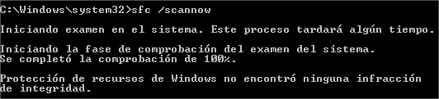

Ejecuta ahorasfc/verifyonly. Guarda el archivo log.
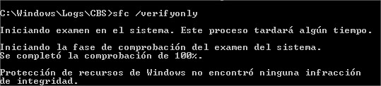

- Ejecutarchkdsk c: /F, la opción /F es para corregir los errores del disco. La comprobación se realizará la próxima vez que se inicie el sistema. Captura la pantalla durante la ejecución.

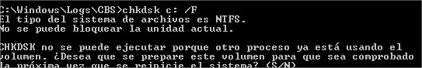

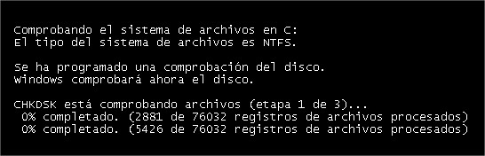

- Integridad en Sistemas Linux

Comando sum permite obtener un número a partir de un fichero, equivalente al dígito de control de una cuenta bancaria. Si se modifica el contenido de un fichero, el valor de suma cambia, por muy pequeña que sea la modificación.
- En algún fichero pequeño el comando sum puede fallar y generar el mismo par de números, aunque se hayan producido algunos cambios. En estos casos es más fiable el comando cksum

Comando md5sum, obtienen un resultado parecido, aunque es algo más complejo. Utiliza una función hash, que veremos en un tema posterior. Para utilizarlo, debes instalar el paquete coreutils:
sudo apt-get install coreutils

- Crea un pequeño archivo de texto con los nombres y apellidos de los integrantes del grupo. Ejecuta en consola el comando sumarchivoTexto. Añade ahora la fecha de nacimiento al final del fichero (puedes hacerlo desde la consola, sin abrir el archivo utilizando las redirecciones >>). Vuelve a ejecutar el comando sum, y comprueba cómo cambia el resultado. Haz una captura de pantalla donde se vean los dos resultados.
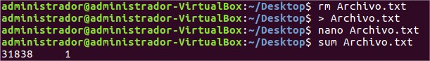

- Repite el mismo proceso, ahora con md5sum. Haz una captura de pantalla donde se vean los dos resultados.

